**Анализ деятельности дошкольной группы Семеновской средней школы**

**за 2023-2024 учебный год**

1. **Общие сведения о дошкольной группе**

Дошкольная группа находится в отдельно стоящем приспособленном здании, в котором в 2014 году проведен капитальный ремонт. Условия соответствуют требованиям СанПиН. Учреждение имеет Лицензию и аккредитацию на осуществление образовательной деятельности по программам дошкольного образования.

В 2023-2024 учебном году дошкольную группу посещало в среднем 12 детей от 1,5 до 7 лет, функционировала 1 разновозрастная группа. Зачисление в группу происходит на основании Порядка приема в дошкольные учреждения Первомайского МР. Организован подвоз детей из отдаленных деревень школьным автобусом.

Режим работы дошкольной группы: с 8.00 до 17.00, пятидневная рабочая неделя. Дошкольная группа сотрудничает с Семеновским ДК, Семеновской сельской библиотекой, начальным звеном Семеновской средней школы. Работники данных учреждений проводят с детьми познавательно-развлекательные мероприятия, выступают со спектаклями. Обучающиеся старшего звена оказывают помощь в выращивании овощей. Также дошкольная группа сотрудничает с Семеновской фельдшерско-акушерским пунктом: текущий осмотр детей, вакцинация детей и сотрудников.

Кадровое обеспечение

|  |  |  |  |  |
| --- | --- | --- | --- | --- |
| ФИО | Стаж в должности | Должность | Образование | Квалификационная категория |
| Калинина Е.Ю. | 12 | Зам.директора по УВР – 0,35 ставки | Высшее педагогическое | первая |
| Петухова Т.А. | 41 | Воспитатель – 1 ставка | Среднее специальное педагогическое | Соответствие занимаемой должности |
| Виноградова В.М. |  | Воспитатель 0,25 ставки | Среднее |  |
| Глазунова О.А. | 2 | логопед | Среднее специальное педагогическое |  |
| Михайлова С.Л. | 10 | Психолог -1 ставка | Высшее | первая |

В дошкольной группе имеются функциональные помещения:

* спальные комнаты,
* групповые комнаты,
* раздевалки,
* туалетные,
* изолятор,
* спортивный и музыкальный зал,
* пищеблок.

2**. Аналитическая часть**

В рамках реализации основной образовательной программы дошкольного образования муниципального общеобразовательного учреждения Семеновской средней школы и с целью совершенствования системы образовательных услуг и повышения профессиональных умений педагогов следует совершенствовать работу по направлениям:

1. Отработка механизмов обеспечения высокого качества образования через реализацию федеральных государственных образовательных стандартов дошкольного образования и федеральной образовательной программы дошкольного образования

2. Повышение профессионального уровня педагогов через ознакомление с новыми развивающими технологиями обучения

**Цели** **и** **задачи** **работы** **дошкольной группы** **на** **2023-2024учебный** **год**

**Цель:** разностороннее развитие ребенка в период дошкольного детства с учетом возрастных и индивидуальных особенностей на основе духовно-нравственных ценностей российского народа, исторических и национально-культурных традиций.

**Задачи:**

1. Создание организационно-методических условий для реализации Федеральной образовательной программы дошкольного образования.

2.Развитие и обогащение речи воспитанников посредствам разных видов деятельности.

3.Формирование у детей духовно- нравственных ценностей, сложившихся в процессе культурного развития России через все виды образовательной деятельности.

4.Сохранение и укрепление здоровья детей, их физического развития через совместную деятельность с семьями воспитанников в контексте ФОП ДО.

Задачи решались с помощью разработанной системы мероприятий для всех участников образовательного процесса. Работа велась в соответствии с программным обеспечением при тесном взаимодействии всех работников детского сада. Организованные формы обучения проводились на основе ООД с учетом возрастных особенностей детей и в соответствии с требованиями нормативных документов. Образовательная деятельность строилась в соответствии с комплексно-тематическим планированием по значимым событиям социальной жизни и окружающего мира.

Поставленные цели достигнуты в процессе осуществления разнообразных видов деятельности: игровой, коммуникативной, трудовой, познавательно-исследовательской, продуктивной, музыкально-художественной и чтения. Все виды деятельности представляют основные направления развития детей:

* познавательное развитие;
* социально-коммуникативное развитие;
* речевое развитие;
* художественно-эстетическое развитие;
* физическое развитие.

**Анализ работы по повышению профессионализма педагогов ДОУ**

В детском саду работает педагог, имеющий среднее специальное педагогическое образование (1 воспитатель).

В течение года согласно плану мероприятий организовывались тематические семинары, тренинги. Проведены семинары-практикумы по следующим вопросам:

|  |
| --- |
| - Организация воспитательно–образовательного процесса в дошкольном учреждении в предстояшем учебном году |
| - Мастер-класс «Развитие речи дошкольников посредством развивающих игр В.В. Воскобовича». |
| - Использование инновационных педагогических технологий в духовно–нравственном воспитании детей |
| - Обеспечение оздоровительной направленности, физического развития детей в детском саду посредством проведения прогулок |
| Cопровождение реализации ФОП и ФГОС  Методическое сопровождение реализации образовательной программы дошкольного образования решало следующие задачи: |
| 1. Знакомить педагогов с информационными и методическими материалами по исполнению требований ФОП ДО и обновленного ФГОС ДО по тематической рубрике периодических изданий для дошкольных работников |
| 1. Составить перечень вопросов, возникающих в процессе внедрения и реализации ФОП ДО и обновленного ФГОС ДО, для обсуждения на консультационных вебинарах |
| 1. Организовать участие педагогов во Всероссийском вебинаре «Внедрение и реализация Федеральной образовательной программы дошкольного образования в образовательной практике» |
| 1. Организовать участие педагогов в очно-заочной Всероссийской конференции по итогам внедрения и обмену опытом реализации ФОП в практике ДОУ (лучшие практики, опыт внедрения и реализации) |

Воспитатель Петухова Т.А. посещала районные методические объединения. Процедуру аттестации в этом учебном году воспитатель не проходила (аттестована на соответствие занимаемой должности). Не проходила и КПК, т.к. КПК в ИРО, на которые была заявлена, не состоялись.

**Вывод**: Проведенная в течение года работа способствовала повышению профессиональной компетентности педагога в соответствии с профессиональным стандартом педагога в процессе внедрения ФОП ДО, однако следует продолжить работу над овладением педагогом новыми педтехнологиями, организовать обучение воспитателя на КПК по ФОП ДО. Необходимо пополнять методические материалы, соответствующие ФОП ДО.

**Анализ работы по организации психолого-педагогического сопровождения воспитанников**

**в условиях реализации Образовательной программы**

С 01.09.2023г в дошкольную группу поступил 1 вновь зачисленный ребенок, 15.11.2023г – еще один ребенок поступил временно. Адаптация к дошкольной группе происходила быстро, достаточно безболезненно, благодаря опытным педагогам и работникам дошкольной группы. Проводились консультации для родителей вновь прибывших детей. С родителями воспитанников проводится большая работа: индивидуальные беседы, консультации, стенды, выставки детских работ. С воспитанниками дошкольной группы занимается школьный психолог, логопед, что имеет определенные результаты, но хотелось бы, чтобы эта работа была усилена, так как проблем логопедического и психологического характера особенно много.

Организация проектной деятельности с воспитанниками позволила достигнуть определенных успехов в области социально-коммуникативного развития детей. Были проведены мероприятия: «День знаний», «Праздник Осени», к которому оформлена фотозона «Здравствуй, Осень!», выставка поделок из природного материала «Осенние фантазии», к Дню Матери проведен конкурс «Мама может!» (с активным участием мам), для мам оформили стенд «Ладошки», поделку «Цветок для мамы»; тематические недели «Первые снежинки за окном моим» и «Здравствуй, театр!»; выставка поделок «Новогодняя сказка»; новогодний утренник «Здравствуй, Новый год!»; создание снежных скульптур и снежной крепости; Игровое развлечение на улице «Масленица», мероприятие к 23 Февраля «Мой папа самый лучший!»», утренник, посвященный 8 Марта «Моя милая мама» (с активным участием родителей); ежегодно проводим акцию «Покормите птиц зимой!»; праздник «День птиц»; развлечение ко Дню космонавтики «Космос»; «Пасхальное чудо», День Победы, Выпускной праздник «До свидания, детский сад». В результате совместной деятельности у детей формируются коммуникативные качества, создается благоприятная психологическая атмосфера в группе. Благодаря этим проектам дети стали более внимательны к объектам живой и неживой природы, более любознательны. Большинство родителей наших воспитанников активно включаются в работу по реализации проектов. Родители обсуждают интересующие их вопросы с педагогами, участвуют в организации и проведении разных мероприятий. Родители, участвуя в реализации проекта, являются не только источником информации, реальной помощи и поддержки ребенку и педагогу в процессе работы над проектом, но также стали непосредственными участниками образовательного процесса.

Внедрение в образовательный процесс метода проектов, способствует развитию свободной творческой личности, делает образовательный процесс дошкольного учреждения открытым для активного участия родителей. Проектный метод позволяет воспитателю реализовать требования ФГОС ДО: воспитывать в детях самостоятельность и инициативу, организовывать совместную деятельность с родителями.

В дошкольной группе продолжалась работа по внедрению технологии В.Воскобовича «Сказочные лабиринты игры», которая позволяет развивать воображение, творческие способности, внимание, память, мышление, речь, мелкую моторику рук, способствует освоению количественного счета, пространственных отношений. Игры мобильны, многофункциональны, увлекательны для детей. Они разработаны для детей разного возраста, что очень удобно в работе с детьми разновозрастной группы.

Педагоги активно применяют здоровьесберегающие технологии в своей практике.

**Анализ развивающей предметно-пространственной среды**

В 2023-24 учебном году был проведен мониторинг инфраструктуры дошкольной группы в соответствии с Рекомендациями по формированию инфраструктуры дошкольных образовательных организаций и комплектации учебно-методических материалов в целях реализации образовательных программ дошкольного образования, направленными Департаментом государственной политики и управления в сфере общего образования (письмо от 19.12.2022г № 03-2110).

Комплексная оценка показывает достаточно хорошую содержательную насыщенность, трансформируемость, полифункциональность, вариативность, доступность и безопасность среды.

Оснащение входной зоны в целом соответствует рекомендациям инвариантной части.

Система охраны здания и оповещения в соответствии с постановлением №1006: имеется автоматизированное рабочее место оператора системы ораны и видеонаблюдения с лицензионным программным обеспечением, 2 видеокамеры внутреннего наблюдения, 2 – внешнего наблюдения, охранная сигнализация, но нет преграждающих планок и стоек, пособий наглядной экспозиции по охране зданий и оповещения.

Методический кабинет: в основном соответствует рекомендациям по оснащению, нет свежих периодических изданий, кукол в мужском и женском народном костюме, наушников для прослушивания аудио- и видеоматериалов

Многофункциональный актовый/Музыкальный зал: оснащение соответствует на 71%, из рекомендованного оборудования нет мобильной стойки для театральных костюмов, пианино аккустического/синтезатора, системы для затемнения окон, стульев для актового зала, звукоусиливающей аппаратуры, зеркального шара с электроприводом, комплекта декораций, браслета на руку с 4 бубенчиками, звукового молотка, деревянных кастаньет, комплекта карточек с портретами композиторов, маракасов, цветных лент на кольце, металлофона 12 тонов, музыкальных колокольчиков, румбы, султанчиков.

Спортивный зал: оснащение соответствует на 69%, отсутствуют АПК для определения предрасположенности к занятиям видами спорта, ворота для мини-футбола/гандбола пристенные, гимнастическая стенка, дорожка гимнастическая, доска гладкая с зацепами, жилетка игровая, защитная сетка на окна, измеритель высоты установки планки для прыжков в высоту, клюшки, кольцеброс, кольцо плоское, комплект атрибутов общеразвивающих упражнений и подвижных игр, комплект гантелей, консоль пристенная для канатов и шестов, мат гимнастический прямой, складной, с разметками, мяч баскетбольный, мяч гимнастический, мяч футбольный. Мяч фитбол, палочка эстафетная, свисток, секундомер, серсо, скакалка детская, стеллаж для инвентаря, стойки для гимнастических палок, для прыжков в высоту. Султанчики для упражнений, ферма для щита баскетбольного, шайбы, эспандеры кистевые, набор для подвижных игр, рулетка, часы с пульсометром и шагомером.

Групповое помещение:

Раздевальная (совмещена с входной зоной): соответствует на 50%., нет зеркала травмобезопасного, оснащения для «утреннего фильтра», системы для сушки вещей, стеллажа для хранения игр и оборудования, набора выносного материала для подвижных игр и игр с песком. Но площадь помещения не позволяет разместить все рекомендованные предметы мебели.

Игровая: оснащение примерно на 80% соответствует рекомендациям. В группе имеются дидактические средства и оборудование для всестороннего развития детей: художественно-эстетического развития детей, театрализованной деятельности, музыкальной деятельности, конструктивной деятельности, развития экологической культуры детей, развития представлений о человеке в истории и культуре, физического развития детей, формирования элементарных математических представлений, развития элементарных естественно-научных представлений, развития речи детей, игровой деятельности. РППС дошкольной группы позволяет в полном объеме реализовать основную образовательную программу дошкольного образования. В группе осуществлено зонирование: созданы уголки чтения, творчества, конструирования, природы, театральный, уединения.

Желательно приобрести следующее оборудование: деревянная игрушка с втулками и молоточком для забивания, деревянная игрушка с желобами для прокатывания шарика, доска с ребристой поверхностью, доска-балансир с рельефной поверхностью, мягконабивная кукла с различными видами застежек на одежде, неваляшки разных размеров, кольцеброс, набор «Гладильная доска и утюг», каталки, качалки, ландшафтный макет (коврик), массажный диск для формирования правильной осанки, микроволновка игровая, механическая заводная игрушка разных тематик, набор «Аэродром», набор из двух зеркал для опытов с симметрией, для исследования отражательного эффекта, набор репродукций картин русских художников, набор самолетов, набор таблиц и карточек с предметными и условно-схематическими изображениями для классификации по 1-2 признакам, набор фигурок животных леса, людей разных профессий, планшет с передвижными цветными фишками для выполнения заданий с самопроверкой, ручные балансиры для развития ловкости и зрительно-моторной координации, весы детские, интерактивный банкомат, коробочка с 2 сообщающимися отделениями и 10 шариками для наглядной демонстрации состава числа, лук со стрелами-присосками, набор для завинчивания элементов разных форм, размеров и цветов, набор для наблюдений и экспериментирования с природными объектами, набор для наглядной демонстрации числовой шкалы, набор для составления узоров по схемам, разрезные сюжетные картинки, набор атрибутов для сюжетно-ролевых игр, набор из геометрических тел и карточек с изображением их проекций в трех плоскостях, набор из рычажных весов с объемными чашами и комплектом гирь и разновесов для измерения и сравнения масс и объемов, мелки масляные, мелки пастель, палитра, фартук детский.

Спальня и умывальная оборудованы 100%.

Прогулочный участок: оборудован на 95%, нет только комплекса «Автогородок».

Спортивная площадка: оборудована на 70%, нет ворот для футбола/хоккея, стоек волейбольных, балансира с амортизатором.

**Создание условий для сохранения и укрепления**

**физического и психического здоровья воспитанников**

Укрепление физического и психического здоровья воспитанников, формирование у них основ двигательной и гигиенической культуры является базой для реализации образовательной программы.

Проблема здоровья воспитанников- это приоритетное направление нашего дошкольного учреждения, стратегическая цель которого - воспитание и развитие свободной жизнелюбивой личности, обогащенной знаниями о природе и человеке, готовой к созидательной творческой деятельности и нравственному поведению. Анализируя работу по образовательной области «Физическое развитие», следует отметить, что работа ведется систематически. Кроме занятий по физическому воспитанию, ежедневно проводятся утренняя гимнастика (в холодный период – в спортивном зале , в теплый – на улице); после дневного сна проводится постепенное пробуждение с рядом закаливающих процедур. Для того чтобы обеспечить воспитание здорового ребенка, необходимо комплексное использование всех средств физического воспитания. Это физические упражнения, обеспечивающие оптимальный двигательный режим, закаливающие мероприятия, рациональный режим дня, полноценное питание, гигиена одежды и помещения, психологический комфорт. Правильно организованная и подготовленная прогулка является значительным фактором профилактики простудных заболеваний и закаливания детей. Наблюдение прогулок показало, что сборы детей проходят организованно, в соответствии с режимом. Обязанности воспитателя и помощника распределяются согласованно, поэтому дети выходят на прогулку постепенно, не допуская ожидания и перегрева. Аналогичная работа осуществляется и по окончании прогулок при раздевании. Вся одежда детей после прогулок просматривается и при необходимости просушивается. На физкультурных занятиях прослеживается методически грамотное проведение всех структурных составляющих частей, дифференцированный подход, регулирование индивидуальных нагрузок. Родители, являясь полноправными участниками образовательного процесса, проявляют живой интерес к работе по оздоровлению своих детей. Этому в значительной мере способствовала пропаганда здорового образа жизни через консультации, родительские собрания, совместное проведение спортивных праздников. Были проведены консультации, составлены памятки.

Для реализации задач физического воспитания дошкольников в дошкольной группе созданы необходимые условия:

* физкультурный зал с комплектами спортивного оборудования;
* центры двигательной активности в группе;
* спортивная площадка с зонами для подвижных игр.

В группах соблюдается санитарно-эпидемический режим. Плановые и генеральные уборки, проветривание, кварцевание групп, маркировка оборудования, постельного белья, полотенец, горшков. Условия для проведения оздоровительных  мероприятий  учреждением созданы, и воспитатели используют их в полном объеме.

В группе создана развивающая предметная среда, которая способствует укреплению здоровья детей. Мебель подобрана с учетом роста и санитарно - гигиенических требований. Продумана система оздоровительных мероприятий и физического развития**.** В спортивном залеимеется необходимое оборудование.

Большое внимание в ОУ уделяется современным  здоровьесберегающим технологиям (динамические паузы, подвижные и спортивные игры, релаксация, гимнастика пальчиковая, гимнастика для глаз, гимнастика дыхательная)

Результаты наблюдений показали, что воспитатель уделяет внимание организации двигательного режима.

         Питание в дошкольной группе удовлетворяет физиологические потребности детей дошкольного возраста в основных пищевых веществах и энергии. Соблюдается оптимальное соотношение пищевых веществ. Имеется примерное 10 дневное меню, рассчитанное на 2 недели, с учетом рекомендуемых среднесуточных норм питания. Круглый год в рационе имеются фрукты, овощи, соки, молоко, мясо, рыба и другие необходимые организму продукты. Ежедневно в меню включаются хлеб, молоко, крупы, кисломолочные напитки, картофель, овощи, сливочное и растительное масло, сахар, соль. Остальные продукты (творог, рыбу, сыр, яйцо, фрукты, соки) 1-2 раза в неделю. Мясо в меню ежедневно.

Ежедневно на пищеблоке проводится контроль за соблюдением сроков реализации продуктов, их хранения, товарного соседства, в том числе за температурным режимом в холодильнике. Особое внимание уделяется ведению бракеражей: сырой (скоропортящейся) продукции с целью контроля за сроками реализации продукта, варёной (готовой) продукции с целью контроля за качеством приготовления пищи.

Один раз в месяц проверяется выполняемость норм питания.

Ежедневно поваром оставляются пробы всех приготовленных блюд для проверки качества. Пробы хранятся в холодильнике в течение 48 часов, согласно Сан ПиН.

 Выводы: организация питания в дошкольном учреждении проводится согласно Сан ПиНа 2.3/2.4.3590-20.

Выполнение натуральных норм питания в 2023-2024 уч.г.

|  |  |  |  |  |  |  |  |  |  |  |  |  |  |
| --- | --- | --- | --- | --- | --- | --- | --- | --- | --- | --- | --- | --- | --- |
| Месяц | сент | окт | нояб | дек | янв | февр | март | апр | май | июнь | июль | авг | Средний показатель |
| % выполнения | 90 | 97 | 94 | 90 | 86 | 91 | 88 | 85 | 87 | 83 | - | 89 | 89 |

Обобщенные данные по посещаемости и заболеваемости детей 2023-24 г

|  |  |  |  |  |  |  |  |  |  |  |  |  |  |
| --- | --- | --- | --- | --- | --- | --- | --- | --- | --- | --- | --- | --- | --- |
| Месяц | сен | окт | нояб | дек | янв | фев | март | апр | май | июнь | июль | авг | итого |
| Проведено д/д | 168 | 144 | 150 | 121 | 102 | 124 | 110 | 142 | 128 | 122 | - | 87 | 1398 |
| Кол-во детей | 12 | 12 | 12 | 12 | 11 | 11 | 11 | 11 | 11 | 9 | - | 9 | 11 |
| Норма д/д | 252 | 263 | 243 | 242 | 187 | 220 | 220 | 231 | 220 | 172 | - | 176 | 2426 |
| Число дней работы | 21 | 22 | 21 | 21 | 17 | 20 | 20 | 21 | 20 | 19 | - | 20 | 222 |
| Пропущено д/д | 84 | 119 | 93 | 121 | 85 | 96 | 110 | 89 | 92 | 50 | - | 89 | 1028 |
| Из них старше 3 лет | 69 | 90 | 93 | 115 | 85 | 96 | 110 | 89 | 92 | 50 | - | 89 | 878 |
| Пропущено по болезни | 13 | 20 | 17 | 13 | 4 | 2 | 10 | 0 | 0 | 0 | - | 0 | 79 |
| Из них старше 3 лет | 13 | 13 | 17 | 8 | 4 | 2 | 10 | 0 | 0 | 0 | - | 0 | 67 |
| Пропущено по др.прич. | 71 | 99 | 76 | 108 | 81 | 94 | 100 | 89 | 92 | 50 | - | 89 | 949 |
| Посещение в% | 67 | 55 | 62 | 50 | 55 | 56 | 50 | 61 | 58 | 71 | - | 49 | 58 |
| Число дней болезни на ребенка | 1,1 | 1,7 | 1,4 | 1,1 | 0,4 | 0,2 | 0,9 | 0 | 0 | 0 | - | 0 | 0,7 |

***Анализ заболеваемости и классификация болезней детей***

|  |  |  |  |  |  |  |  |
| --- | --- | --- | --- | --- | --- | --- | --- |
| **п/№** | **Классификация болезней** | | **Количество случаев заболевания** | | | | |
| **2019-2020** | **2020-2021** | **2021-2022** | **2022-2023** | **2023-2024** |
| 1. | Болезни ЛОР- органов | | 26 | 37 | 20 | 30 | 13 |
| 2 | Болезни мочеполовой сферы | |  |  |  | 1 |  |
| 3 | Болезни кожи, подкожной клетчатки, аллергические заболевания, лимфоденит |  | 1 |  |  |  |  |
| 4 | ЗПР |  |  |  |  |  |  |
| 5 | Болезни органов зрения | |  |  |  |  |  |
| 6 | Хирургические заболевания, хронический периодонтит | | 1 | 1 |  |  |  |
| 7 | Нарушение речи | |  |  |  |  |  |
| 8 | Аденоиды | |  |  |  |  |  |
| 9 | Хронический пиелонефрит, гломерулонефрит | |  |  |  |  |  |
| 10 | Экзема, атипичный дерматит | |  |  |  |  |  |
| 11 | Ветряная оспа | |  |  |  |  |  |
| 12 | Заболевания ЖКТ | |  |  |  |  |  |
|  | **ИТОГО** | | 28 | 38 | 21 | 31 | 13 |

Анализ заболеваемости и посещаемости детьми дошкольной группы за 2023-24 учебный год показал, что число пропусков детей дошкольного возраста по болезни  составляет 79 дней, что говорит о снижении количества пропусков по болезни  (в 2022-2023 – 197, 2021-2022г -219, 2020-2021г — 228, 2019-2020г – 148, в 2018-19г -220 дней); число пропусков по болезни на одного ребёнка составляет 0,7 дня (в 2018-2019 -1,1 дня, 2019-2020гг -1 день, 2020-2021гг — 1,2 дня, в 2021-2022 -1,2 дня, в 2022-2023 – 1,3 дня), т.е. количество пропусков по болезни на одного ребенка ниже, чем в прошлом году на 0,6 дня. Количество случаев заболеваний — 13, что значительно (на 58%) ниже предыдущего года (2018-19 г -51; 2018-19 — 41, 2019-2020 -28, 2020-2021гг – 38, 2021-2022гг- 21, 2022-2023 -31). Подавляющее большинство заболеваний — ОРВИ, 1 бронхит, 1 ринофарингит. Большинство детей переболело простудными заболеваниями в сентябре- декабре. Исходя из полученных данных по заболеваемости и посещаемости дошкольной группы, следует вывод, что работу по снижению заболеваемости следует продолжать и в следующем учебном году. С этой целью необходимо больше внимания уделять профилактической работе: закаливанию, использованию дыхательной гимнастики в игровой форме, способствующей укреплению носоглотки; привлекать родителей к профилактике простудных заболеваний в домашних условиях; усилить контроль за проведением профилактических мероприятий, утренним приемом детей в период эпидемии гриппа.

В течение года выполнялась оздоровительная работа, включающая в себя ряд мероприятий, таких как организация адаптационного периода для вновь поступивших и ослабленных детей, соблюдение утреннего фильтра, мягкое приучение ребенка к установленному режиму, постепенный переход к закаливающим процедурам, приучение к правилам личной гигиены. Под пристальным вниманием находились дети, пришедшие после болезни.

**Вывод:** положительными результатами работы детского сада по сохранению и укреплению здоровья детей можно считать:

* отсутствие травм среди обучающихся;
* снижение соматических заболеваний и инфекционной заболеваемости;
* улучшение показателя пропуска одним ребенком по болезни;

Однако существует тот факт, что в детский сад приходят дети с ослабленным здоровьем, хроническими заболеваниями, патологиями, в связи с чем перед коллективом детского сада остается необходимость введения в работу с дошкольниками более эффективных форм и методов по здоровьесбережению с учетом индивидуальных особенностей детей, чтобы заболеваемость дошкольников снижалась.

Пути реализации данного направления работы:

- продолжать совместную работу с родителями по привитию здорового образа жизни, используя различные формы: фотовыставки, консультации, родительские собрания, организации совместных досуговых мероприятий и др.;

-продолжать работу по профилактике заболеваемости и укреплению здоровья детей.

**Анализ образовательной деятельности**

Образовательная деятельность в 2023-2024 уч.г. в дошкольной группе осуществлялась по основной образовательной программе дошкольного образования Семеновской средней школы (далее - Программа), разработанной на основе требований ФГОС ДО, ФОП ДО.   
Приоритетным направлением работы Программы является экология и здоровьесбережение, поэтому вариативная часть Программы реализовывалась через авторские программы педагогов и программу «Юный эколог» С.Н.Николаевой.

Задачи воспитания формируются для каждого возрастного периода (1 год – 3 года, 3 года – 8 лет) на основе планируемых результатов достижения цели воспитания и реализуются в единстве с развивающими задачами, определенными действующими нормативными правовыми документами в сфере ДО. Задачи воспитания соответствуют основным направлениям воспитательной работы.

Содержание Программы воспитания реализуется в ходе освоения детьми дошкольного возраста всех образовательных областей, обозначенных во ФГОС ДО, одной из задач которого является объединение воспитания и обучения в целостный образовательный процесс на основе духовно-нравственных и социокультурных ценностей, принятых в обществе правил и норм поведения в интересах человека, семьи, общества:

− социально-коммуникативное развитие;

− познавательное развитие;

− речевое развитие;

− художественно-эстетическое развитие;

− физическое развитие.

Оздоровительная направленность образовательного процесса предполагает соответствие выбранной образовательной программы следующим принципам:

- опора на природную детскую любознательность;

- ориентация на зону ближайшего развития каждого ребёнка,

- учёт направленности личности детей,

- организация образовательной среды, стимулирующая познавательную активность детей.

Воспитательный процесс в группах организован в соответствии с требованиями СанПиН. Содержание и организация образовательного процесса регламентировалась перспективно-календарными планами педагогов, сеткой занятий и моделью дня для каждой возрастной группы.

Предметно-пространственная организация помещений педагогически целесообразна, отличается достаточной культурой, создает комфортное настроение, способствует эмоциональному благополучию детей.

На основании Федерального государственного образовательного стандарта дошкольного образования, утвержденного Приказом Министерства образования и науки Российской Федерации от 17.10.2013 № 1155, в целях оценки эффективности педагогических действий и лежащей в основе их дальнейшего планирования проводилась оценка индивидуального развития детей.

Уровень развития детей анализируется по итогам педагогической диагностики. Диагностическая работа по выявлению уровня развития воспитанников проводится в 2 этапа: сентябрь — первичная диагностика, май — итоговая диагностика. Для проведения диагностики педагоги использовали произвольные формы на основе малоформализованных диагностических методов: наблюдение, свободные беседы, анализ продуктов детской деятельности, специальные диагностики ситуации, дополнительные методики по образовательным областям. Для фиксации результатов диагностики были использованы карты наблюдения и диагностики.

Результаты качества освоения ОП ДО на конец 2024 года выглядят следующим образом:

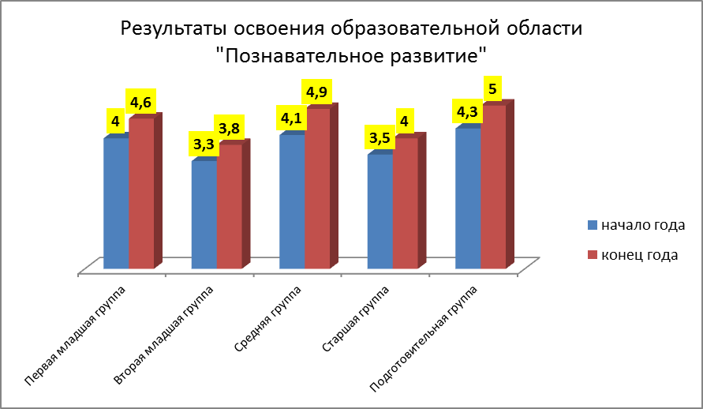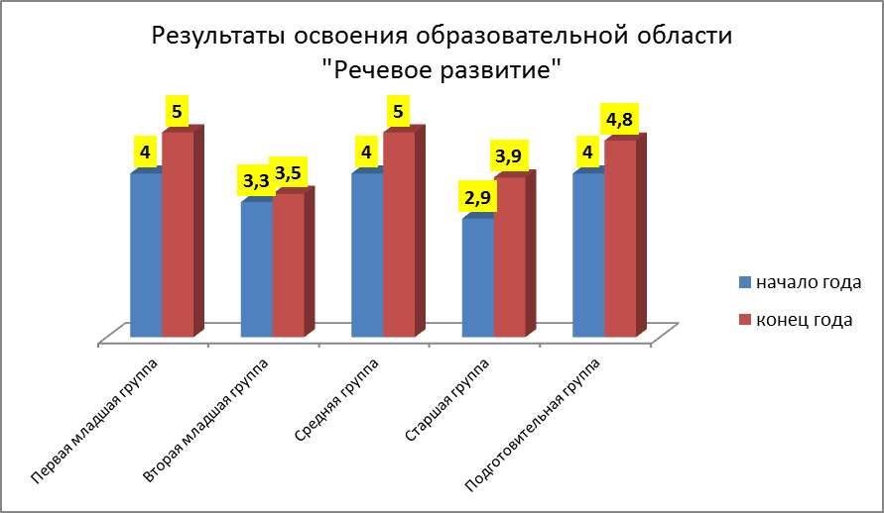

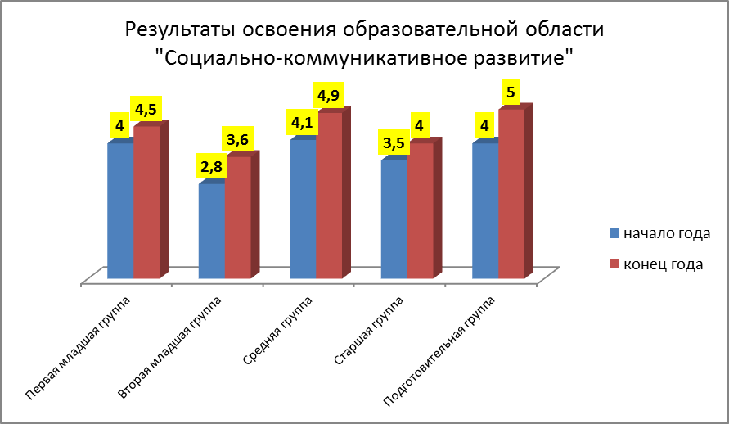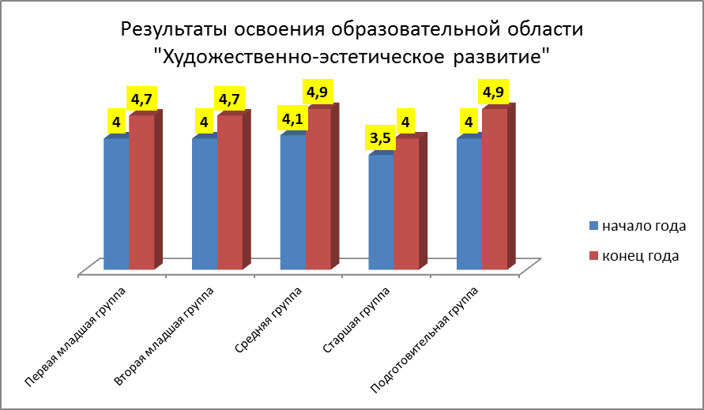

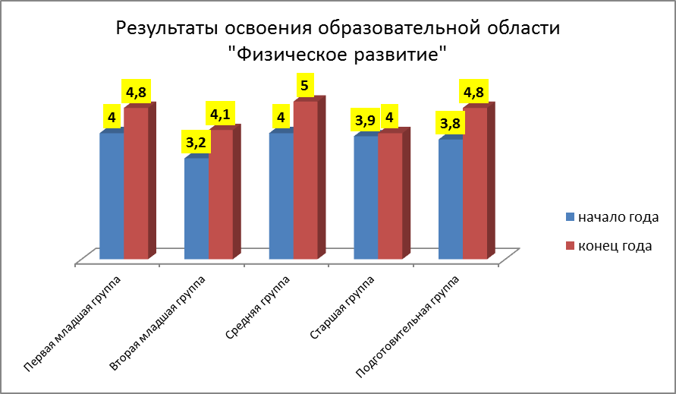

**Вывод:** опираясь на результаты мониторинга, можно сделать выводы, что работа с детьми по освоению образовательных областей была успешной, проводилась с учетом возрастных особенностей детей. Следовательно, по всем направлениям работы педагогов по реализации ОП ДО прослеживается динамика развития воспитанников ДО.

**Анализ уровня готовности детей подготовительной группы к обучению в школе.**

    Результатом осуществления воспитательно-образовательного процесса явилась качественная подготовка детей к обучению  в школе. Готовность дошкольника к обучению в школе характеризует достигнутый уровень психологического развития накануне поступления в школу.

Из дошкольной группы в школу выпущен 1 ребенок.

1. Готовы к школьному обучению 100%;

2. Условно – не готовы к школьному обучению 0%

Выпускники прошли диагностическое обследование (Готов ли ты к школе?), в ходе которого получены следующие результаты:

|  |  |  |  |  |  |  |
| --- | --- | --- | --- | --- | --- | --- |
| ФИ ребенка | Показатели уровня готовности к школе | | | | | |
| Окружающий мир (предметы) | Окружающий мир (природа) | Детская литература | Чтение | Память | Внимание |
| Остапчук Дарья | 23 (высокий) | 23 (высокий) | 20 (средний) | 24 (высокий) | 23 (высокий) | 22 (высокий) |

Результаты педагогического анализа показывают, что Остапчук Д. имеет высокий и средний уровни развития по всем показателям. У девочки сформированы навыки социально-бытовой ориентировки и учебная мотивация, навыки общения, она активна, находчива, любознательна, овладела необходимыми навыками, умениями и предпосылками к учебной деятельности. Хорошие результаты достигнуты благодаря использованию в работе методов, способствующих развитию самостоятельности, познавательных интересов детей, созданию проблемно-поисковых ситуаций и обогащению развивающей предметно-пространственной среды.

**Вывод: В дошкольной группе создана система организации образовательного и воспитательного процесса в соответствии с современными требованиями, обеспечивающая создание условий развития ребенка, открывающих возможности для его позитивной социализации, его личностного развития, развития инициативы и творческих способностей на основе сотрудничества со взрослыми и сверстниками и соответствующим возрасту видам деятельности; направленная на создание развивающей образовательной среды, которая представляет собой систему условий социализации и индивидуализации детей.** Образовательный процесс в дошкольной группе направлен на сохранение и укрепление здоровья воспитанников, предоставление равных возможностей для их полноценного развития и подготовки к дальнейшей учебной деятельности и жизни в современных условиях. Качество подготовки обучающихся соответствует предъявляемым требованиям.

Основная общеобразовательная программа дошкольного образования дошкольной группы Семеновской средней школы реализуется в полном объеме. Система педагогического мониторинга, используемая в дошкольной группе, в полной мере удовлетворяет целям и задачам педагогической диагностики развития воспитанников дошкольной группы, соответствует ФГОС ДО.

**Анализ работы с родителями**

Семья – первая социальная общность, которая закладывает основы личностных качеств ребенка. Там он приобретает первоначальный опыт общения, положительное самоощущение и уверенность в себе, у ребенка возникает чувство доверия к окружающему миру и близким людям. Семья и детский сад - одна из первых ступеней преемственности в процессе воспитания и обучения.

Задачи и конкретное содержание плана работы с родителями тесно связано с планом образовательно-воспитательной работы дошкольных групп и строится по трем основным эта­пам деятельности:

1. изучение семей воспитанников;
2. проведение работы по повышению правовой и психолого-педагогической культуры ро­дителей;
3. создание условий для формирования доверительных отношений родителей с педагогиче­ским коллективом детского сада в процессе повседневного общения и специально органи­зованных мероприятий (праздников, консультаций, выставок детского рисунка, совмест­ного просмотра театрализованной деятельности).

В течение учебного года педагог дошкольной группы проводила большую работу по повышению правовой и психолого-педагогической культуры родителей:

- привлекали родителей к участию в планировании работы дошкольной группы, в организации развивающей среды группы;

- вовлекали членов семей в процесс воспитания и развития детей на праздниках, выстав­ках детского рисунка и других мероприятий детского сада;

- совместно с родителями организовывали праздни­ки.

Сотрудничество семьи и дошкольной группы предусматривает «прозрачность» всего учебно-воспитательного процесса. В связи с этим мы постоянно информировали родителей о содер­жании, формах и методах работы с детьми, стремились включать родителей в процесс об­щественного образования их детей.

Вся работа дошкольной группы строилась на:

* установлении партнерских отношений с семьей каждого воспитанника;
* объединении усилий для развития и воспитания детей;
* создании атмосферы общности интересов, эмоциональной взаимоподдержки и взаимопроникновения в проблемы друг друга;
* активизации и обогащении воспитательных умений родителей, поддержке их уверенно­сти в собственных педагогических возможностях.

- особое внимание уделялось организации индивидуальных консультаций и доверитель­ных бесед по инициативе родителей, педагогов;

- в течение года родители имели возможность быть не только наблюдателями, но и актив­ными участниками жизни группы: это присутствие родителей на праздниках, свободное посещение занятий, прогулок и других моментов жизнедеятельности детей в дошкольной группе.

В дошкольной группе использовались эффективные формы работы с родителями: были организованы выставки творческих работ детей и совместных с родителями работ. Ежедневно проводятся беседы по текущим вопросам (здоровье, питание, поведение и т.д.).

Усилия педагогического коллектива были направлены на то, чтобы совершенствовать подходы в работе с родителями, найти более эффективные формы взаимодействия с семьей. Для осуществления данной цели воспитатель изучала семьи своих воспитанников: социально-экономические условия воспитания детей в семье, образование родителей, трудности, которые испытывают родители при воспитании, в результате чего составлен социальный паспорт группы.

Наглядная агитация для родителей носила разноплановый характер: групповые стенды, стенд объявлений. Смена материала имела как сезонный характер, так и определенную педагогическую направленность.

В анкетировании «Удовлетворённость качеством предоставления услуг дошкольной группы Семеновской средней школы» принимали участие 12 родителей (100%).

Анкетирование родителей показало 100% удовлетворённость качеством предоставляемых дошкольной группой услуг. Недостаточно удовлетворяет родителей получение информации о ребенке от узких специалистов (психолога и логопеда). Этот факт отметили практически все респонденты.

Выводы: взаимодействие детского сада с семьями воспитанников носит систематический плановый характер. Новые формы взаимодействия, такие как проектная деятельность, партнёрские отношения в процессе воспитания детей, сотрудничество  позволили сблизить педагогов, родителей и детей.

**Обеспечение безопасности пребывания детей в дошкольной группе.**

Здание учреждения оборудовано системой автоматической пожарной сигнализации (ПС), обеспечено средствами первичного пожаротушения (огнетушители, пожарные краны), установлена тревожная кнопка, имеется телефон, установлено видеонаблюдение. На входных дверях детского сада имеются внутренние замки, гарантирующие ограничение доступа в помещение посторонним лицам. Территория обнесена металлическим забором. Выполняются требования Роспотребнадзора по организации санитарно-эпидемиологических условий. В дошкольной группе имеется центральное отопление, горячее водоснабжение - электороводонагреватели. Пищеблок обеспечен необходимым технологическим оборудованием (находится в исправном состоянии). Все работники ознакомлены с инструкциями по ТБ, ППБ, требованиями СанПиН, прошли обучение по охране труда.

**Выводы и перспективы развития дошкольной группы**

Проведенный анализ деятельности дошкольной группы за 2023-2024 учебный год показал, что годовой план работы реализован почти в полном объеме. Поставленные перед коллективом задачи выполнены. Необходимо отметить, что педагогический коллектив проделал большую работу по достижению таких результатов и важной задачей на следующий год будет сохранить и повысить данные показатели. Проделанная работа за 2023/24 учебный год может быть оценена как удовлетворительная.

**Цели** **и** **задачи** **работы** **ДОУ** **на** **2024-2025** **учебный** **год**

**ЦЕЛИ РАБОТЫ**: по итогам анализа деятельности дошкольной группы за прошедший год с учетом направлений программы развития и изменений законодательства необходимо продолжить работу по созданию единого образовательного пространства, направленного на повышение качества дошкольного образования, для формирования общей культуры личности детей, развития их социальных, нравственных, эстетических, интеллектуальных, физических качеств, инициативности и самостоятельности в соответствии с требованиями современной образовательной политики, социальными запросами, потребностями личности ребенка и с учетом социального заказа родителей.

**ЗАДАЧИ**:

* улучшить условия для реализации воспитательно-образовательной деятельности;
* дополнить материально-техническую базу помещений для обучения воспитанников;
* повысить профессиональную компетентность педагогических работников;
* ввести в работу с воспитанниками новые физкультурно-оздоровительные и духовно-нравственные мероприятия;
* совершенствовать систему взаимодействия педагогов и родителей по приобщению дошкольников к здоровому образу жизни, сохранению и укреплению здоровья детей, обеспечению физической и психической безопасности, формированию основ безопасной жизнедеятельности;
* обеспечить развитие педагогических подходов и технологий осуществления преемственности образования, направленных на формирование фундаментальных личностных компетенций дошкольника и учащегося начальной школы, в соответствии с ФГОС ДО и НОО;